Игры Доброй Воли
Редакторы: Леонид Климович

1 тур. Играют все!
Редакторы: Леонид Климович

Вопрос 1
Ежегодный бал в зале Венской Оперы после фанфар и гимна начинают дебютанты. Только некоторое время спустя звучат слова, после которых на паркет выходят все желающие. Аналогичный по смыслу призыв прозвучал в комедии 1973 года. Воспроизведите его.
Ответ: "Танцуют все!".
Комментарий: Буквально "Alles Waltzer!" ("Вальсируют все!").
Источники: 1. "Вокруг света", 2013, N 12. — С. 130-131.
2. http://ru.wikiquote.org/wiki/Иван_Васильевич_меняет_профессию
3. http://ru.wikipedia.org/wiki/Иван_Васильевич_меняет_профессию
Автор: Леонид Климович

Вопрос 2
Чтобы противодействовать ЕГО распространению, Форд устраивал вечера старинных танцев. А в советские времена ЕГО любителей подозревали в намерении совершить торговую сделку. А какую?
Ответ: Продать Родину.
Комментарий: ОН — джаз. "Сегодня он играет джаз, а завтра Родину продаст".
Источники: 1. http://shkolazhizni.ru/archive/0/n-6970/
2. http://ru.wikipedia.org/wiki/Стиляги
Автор: Леонид Климович

Вопрос 3
Современный австралийский ролик "Глупые способы умереть" (Dumb Ways to Die) [дам вэйз ту дай] называет одним из таких способов "поцарапать наркоторговца". Какое слово мы пропустили?
Ответ: Тачку.
Зачёт: Автомобиль и т.п.
Комментарий: Буквально в титрах — "тачку наркобарыги". :-)
Источники: https://www.theguardian.com/world/video/2012/nov/28/dumb-ways-to-die-video
Автор: Леонид Климович

Вопрос 4
Задумав поднять мятеж на противолодочном корабле "Сторожевой", капитан третьего ранга Саблин нейтрализовал командира и собрал в кают-компании всех офицеров и мичманов. Какой фильм в это время показывали рядовому составу?
Ответ: "Броненосец "Потёмкин"".
Комментарий: Логично заказал замполит...
Источники: http://svpressa.ru/war21/article/109970/
Автор: Леонид Климович

Вопрос 5
В фантастическом романе Рассела инопланетные тюремщики ночью регулярно врываются в камеру к землянину, думая, что он перепиливает решетки. А что происходит на самом деле?
Ответ: Он храпит.
Комментарий: Похожий звук. :-)
Источники: Э.Ф. Рассел. Ближайший родственник. http://www.flibusta.net/b/78310/read
Автор: Леонид Климович

Вопрос 6
Как уверяют специалисты, домовой у хозяев, которые нечистоплотны в быту и морально, может безобразничать: бить посуду, прятать вещи, не давать спать — и превращается в барабашку. Тогда выходит, что барабашка — это ТАКОЙ домовой. Сколько ТАКИХ персонажей в фильме 1957 года?
Ответ: Двенадцать.
Комментарий: ТАКОЙ — разгневанный. "12 разгневанных мужчин" — фильм Сидни Люмета.
Источники: 1. http://lady.tut.by/news/life/382880.html
2. http://www.kinopoisk.ru/film/346/
Автор: Леонид Климович

Вопрос 7
Шут из романа Дюма замечает королю, что тот превосходит своих подданных только на высоту ЕЕ. Словарь русских синонимов позволяет предположить, что ОНА была и у Христа. А из чего она была сделана?
Ответ: Из тёрна.
Комментарий: "Венец" — синоним слова "корона". У Христа — терновый венец. "И воины, сплетши венец из терна, возложили Ему на голову, и одели Его в багряницу" (Ин. 19:1-2).
Источники: 1. А. Дюма. Графиня де Монсоро. http://www.flibusta.net/b/416080/read
2. http://dic.academic.ru/dic.nsf/dic_synonims/15318/
Автор: Леонид Климович

Вопрос 8
Средневековое китайское наставление гласит: если не хватает ИКСОВ, лучше выращивать пшеницу. Герой Пушкина искал ИКСА, владеющего сразу тремя профессиями, срифмовав ИКСА с последней из них. Назовите ИКСА.
Ответ: Работник.
Комментарий: Рис — весьма трудозатратная культура. Поп у Пушкина: "Нужен мне работник: // Повар, конюх и плотник".
Источники: 1. "Наука и жизнь", 2014, N 6. — С. 99.
2. А.С. Пушкин. Сказка о попе и о работнике его Балде.
http://www.rvb.ru/pushkin/01text/03fables/01fables/0796.htm
Автор: Леонид Климович

Вопрос 9
Газета "Фёлькишер Беобахтер" выходила в двуцветной печати не случайно — ведь она была "боевым органом" нацистской партии. Кто в своем романе сделал эти цвета заглавными?
Ответ: Стендаль.
Комментарий: Цвета флага НСДАП — красный и черный.
Источники: 1. http://ru.wikipedia.org/wiki/Völkischer_Beobachter
2. http://ru.wikipedia.org/wiki/Национал-социалистическая_немецкая_рабочая_партия
3. http://ru.wikipedia.org/wiki/Красное_и_чёрное
Автор: Леонид Климович

Вопрос 10
ОН в метро работает так: над рельсами поднимается рычаг, который срывает клапан тормозной магистрали. Что обычно поднимают, чтобы он "сработал" на шоссе?
Ответ: Руку.
Зачёт: Большой палец.
Комментарий: ОН — автостоп.
Источники: "Вокруг света", 2013, N 1. — С. 31.
Автор: Леонид Климович

Вопрос 11
В одном из СМС-диалогов между котом и его хозяином, написанных Энджи Бэйли, кот оправдывает свои действия так: "Ты ее гладишь восемь часов в день, а меня — пятнадцать минут". Ответьте точно: что украл кот?
Ответ: Компьютерную мышь.
Комментарий: Ревнует. :-)
Источники: http://www.adme.ru/zhizn-zhivotnye/esli-by-koty-pisali-sms-720210/
Автор: Леонид Климович

2 тур. Веселые картинки
Редакторы: Леонид Климович

Вопрос 12
Сюжет юмористической антиалкогольной карикатуры: пьяница, еле стоящий на ногах у стола с пустыми бутылками, вызывает по телефону скорую. Для кого? Цвет описывать необязательно.
Ответ: Для чёрта.
Зачёт: Для чёртика.
Комментарий: Рисунок черно-белый, так что чёртик может быть как зеленым, так и любого другого цвета. :-)
Комментарий (изображение):
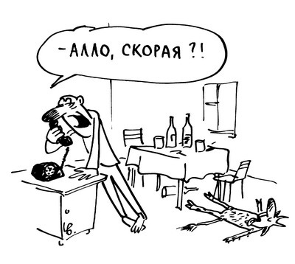
Источники: http://chyglazov.blogspot.ru/2007/03/blog-post_10.html
Автор: Леонид Климович

Вопрос 13
Раздаточный материал (изображение):
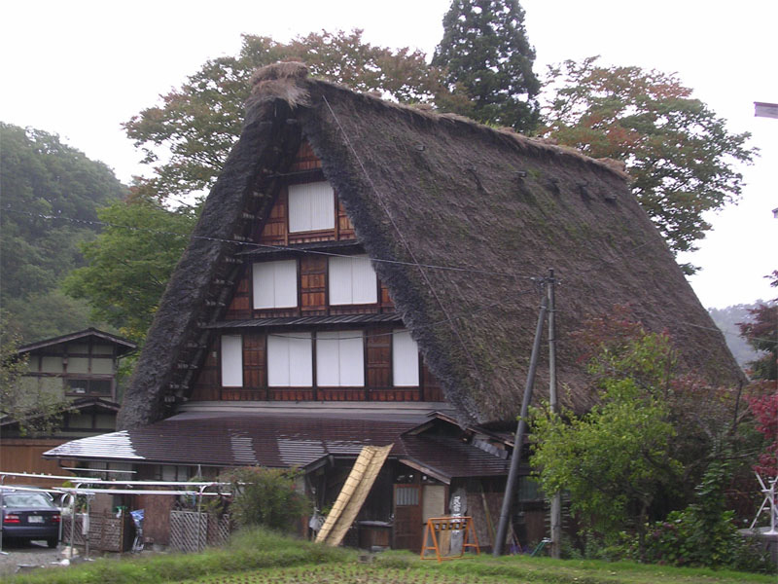
Перед вами японская минка в стиле Гассё-дзукури. Пожалуй, гоголевская Солоха не стала бы в ней жить. Ответьте сложным словом: чего бы ей не хватало в минке?
Ответ: Дымохода.
Комментарий: Солоха вылетала через трубу воровать звезды. В минке нет дымохода.
Источники: http://ru.wikipedia.org/wiki/Минка
Автор: Леонид Климович

Вопрос 14
Раздаточный материал: [
Бронирование БТ-7
Лоб корпуса (верх), 22 / 18
Лоб корпуса (середина), 15 / 60
Лоб корпуса (низ), 15-22 / 0-60
Борт корпуса, 15+4 / 0
Корма корпуса (верх), 10 / 55
Корма корпуса (середина), 13 / 10
Корма корпуса (низ), 13 / 58
]
В каждой из строк левого столбца в оригинале таблицы после запятой присутствуют два сокращения, прописанные через слэш. Первое — мм, что означает миллиметры. Напишите расшифровку второго.
Ответ: Градусы.
Комментарий: мм/град. Толщина и рациональные углы наклона брони.
Источники: http://ru.wikipedia.org/wiki/БТ-7
Автор: Леонид Климович

Вопрос 15
Раздаточный материал (изображение):
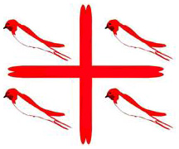
На гербе этой семьи, как указывает Википедия, четыре красных мартлета, т.е. геральдических стрижа. Автору вопроса не удалось найти сведений ни о добрых, ни о злых делах этой семьи. Тем не менее, напишите эту иностранную фамилию.
Ответ: Бёрд.
Зачёт: Bird; Birds.
Комментарий: Злые (Angry Birds) — подсказка. :-)
Источники: http://ru.wikipedia.org/wiki/Мартлет
Автор: Леонид Климович

Вопрос 16
Израильская медаль "За отвагу" выполнена в виде шести перекрещенных мечей, а в середине помещена ветвь оливы. Ответьте одним словом: какое изделие, на которое в свое время был потрачен один талант, символизирует контур медали?
Ответ: Менору.
Комментарий: Менора (букв. "светильник") была выкована цельной из таланта (33-36 кг) золота и состояла из центрального ствола с основанием и шести отходящих от ствола ветвей.
Комментарий (изображение):
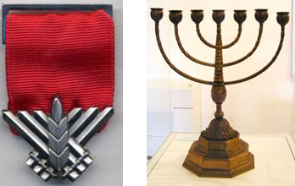
Источники: 1. http://ru.wikipedia.org/wiki/Медаль_«За_отвагу»_(Израиль)
2. http://traditio-ru.org/wiki/Менора
Автор: Леонид Климович

Вопрос 17
Раздаточный материал: [
Меняется все — меняется качество пения.
]
Перед вами высказывание Александра Градского. Мы переставили в цитате две буквы. Напишите исходное слово, в котором мы произвели перестановку.
Ответ: Вес.
Комментарий: Меняется вес певца — меняются физические кондиции и качество пения... Градский проверил это на себе.
Источники: "Story", 2014, N 10. — С. 25.
Автор: Леонид Климович

Вопрос 18
Для эмблемы своей фирмы Энцо Феррари, можно сказать, СДЕЛАЛ ЭТО с фигурой на гербе города Штутгарта. А кто, по мнению Пушкина, СДЕЛАЛ ЭТО с Россией?
Ответ: Петр I.
Комментарий: Феррари "поднял на дыбы" штутгартского коня. Петр I "рукой железной Россию поднял на дыбы".
Комментарий (изображение):

Источники: 1. "Вокруг света", 2014, N 7. — С. 133.
2. А.С. Пушкин. Медный всадник.
http://www.rvb.ru/pushkin/01text/02poems/01poems/0795.htm
Автор: Леонид Климович

Вопрос 19
Раздаточный материал (изображение):
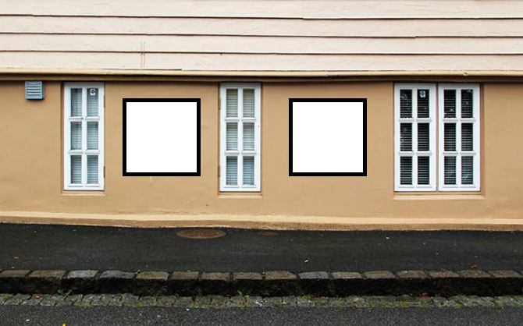
Напишите в правильном порядке то, что мы закрыли от вас на этом граффити.
Ответ: + =
Комментарий (изображение):
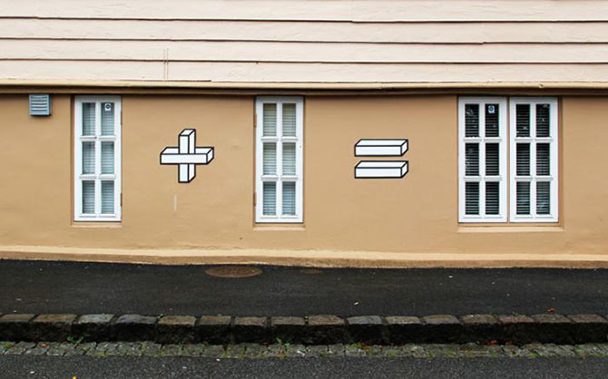
Источники: http://www.fresher.ru/2013/12/13/luchshij-strit-art-2013/
Автор: Леонид Климович

Вопрос 20
На демотиваторе с ресурса www.adme.ru изображен котенок, обнимающий российскую купюру. Подпись — известная пословица, в которой заменили всего одну букву. Воспроизведите эту подпись.
Ответ: Котейка рубль бережет.
Комментарий (изображение):

Источники: http://www.adme.ru/vdohnovenie-919705/eto-razocharovatelno-608905/
Автор: Леонид Климович

Вопрос 21
Раздаточный материал: [
Ivantosaurus ensifer
]
Ивантозавр, или Ivantosaurus ensifer [ивантозаврус энсифер], — примитивный терапсид. Советский ученый, в честь которого ящер получил свое имя, в 1957 году опубликовал свой широко известный труд. Как он назывался?
Ответ: "Туманность Андромеды".
Комментарий: "Ивана Антоновича ящер" назван в честь Ивана Антоновича Ефремова, основателя тафономии и автора культовой утопии, опубликованной в журнале "Техника — молодежи" в течение 1957 года.
Источники: http://ru.wikipedia.org/wiki/Ефремов,_Иван_Антонович
Автор: Леонид Климович

Вопрос 22
В 2014 году новосибирская сеть "Пицца Синица" объявила об акции "Закажи четыре средние пиццы и получи одну маленькую бесплатно". Назовите двумя словами, начинающимися на одну и ту же букву, событие, которое стало поводом этой акции.
Ответ: Открытие Олимпиады.
Комментарий: Когда не раскрылось одно из пяти колец.
Комментарий (изображение):

Источники: http://www.advertme.ru/advlinks/plakaty-postery/povod-pogovorit-4-olimpijskix-kolcza
Автор: Леонид Климович

3 тур. Ботанический сад
Редакторы: Леонид Климович

Вопрос 23
Новичкам на французских виноградниках во время сбора урожая в перерывах предлагают ПЕРВУЮ или ВТОРОЕ. Предупреждают: если ПЕРВАЯ — работать будет сложнее, а если ВТОРОЕ — сложнее, но веселее. В каком населенном пункте ПЕРВАЯ была превращена во ВТОРОЕ?
Ответ: Кана Галилейская.
Комментарий: ПЕРВАЯ — вода, ВТОРОЕ — вино.
Источники: "Вокруг света", 2013, N 12. — С. 62.
Автор: Леонид Климович

Вопрос 24
Морской эксперт в интервью изданию regnum.ru отметил, что вертолетоносец "Мистраль" не стоит эксплуатировать в северных морях, и пояснил: "Ведь... два города на одной широте расположены". Назовите эти города.
Ответ: Севастополь, Владивосток.
Комментарий: Так были названы российские "Мистрали". "Севастополь и Владивосток на одной широте расположены, в общем, он для этих широт и предназначен". 44,36 с.ш. и 43,07 с.ш. соответственно.
Источники: 1. http://www.regnum.ru/news/polit/1870507.html
2. http://ru.wikipedia.org/wiki/Универсальные_десантные_корабли_типа_«Мистраль»
3. http://ru.wikipedia.org/wiki/Севастополь
4. http://ru.wikipedia.org/wiki/Владивосток
Автор: Леонид Климович

Вопрос 25
На барельефах памятника народным героям в Пекине изображены важнейшие события современной китайской истории с 1839 по 1949 год. Что горит на одном из них, относящемся к 1840 году?
Ответ: Опиум.
Комментарий: Начало "опиумной войны": китайцы сжигали опиум.
Источники: http://beijingtour.narod.ru/tian/tiankod.html
Автор: Леонид Климович

Вопрос 26
Англичане шутили, что над высоким званием этого малютки смеются даже коты. Назовите его двумя словами.
Ответ: Графство Чешир.
Комментарий: Графство было очень маленького размера. Одна из версий происхождения Чеширского Кота.
Источники: http://ru.wikipedia.org/wiki/Чеширский_Кот
Автор: Леонид Климович

Вопрос 27
"Я родился бедным, жил бедным и желаю умереть бедным", — так якобы сказал Папа Римский, отказываясь в 1909 году от дорогого подарка кардинала Фарлена. Какое неофициальное название получил бы этот подарок в конце XX века?
Ответ: Папамобиль.
Комментарий: Кардинал дарил "Италу".
Источники: http://auto.mail.ru/article/40555-svyatye_kolesa_papamobilei/
Автор: Леонид Климович

Вопрос 28
"Стакан треснул, а вода не пролилась". Так сонник описывает предсказание печального события, которое произошло в жизни одного из главных героев "Войны и мира". Героя называть не нужно, назовите имя "непролившейся воды".
Ответ: Николай.
Зачёт: Николенька.
Комментарий: Герой — Андрей Болконский. Сон предвещает смерть женщины при родах, но с благополучным рождением ребенка. Жена Болконского умерла при родах, а сын, получивший имя в честь деда, остался жив.
Источники: 1. https://books.google.ru/books?id=v4akZ9owiUcC&pg=PT371#v=onepage&q&f=false
2. http://ru.wikipedia.org/wiki/Андрей_Болконский
Автор: Леонид Климович

Вопрос 29
Очень сильно уваренный куриный бульон, спрятанный под девятью сортами нарезанных овощей, Массимо Боттура назвал: "Курица, курица, курица...". Слова, которыми заканчивается название, в эфире были обращены к сыну. Сыну чего?
Ответ: Неба.
Комментарий: Полное название: "Курица, курица, курица... Где ты?". "Где ты, Сын неба?" — "голос Аэлиты, любви, вечности..." услышал инженер Лось посредством советской радиотелефонной станции.
Источники: 1. http://niksya.ru/?p=7544
2. А.Н. Толстой. Аэлита. http://www.flibusta.net/b/142169/read
Автор: Леонид Климович

Вопрос 30
50 метров в секунду — скорость, при которой ветер сносит стоящего человека. С этой же скоростью движется человек, ощущения которого описал Высоцкий в одной из своих песен. Напишите название этой песни из двух слов.
Ответ: "Затяжной прыжок".
Комментарий: Во время затяжного прыжка скорость в конце концов стабилизируется.
Источники: 1. "Вокруг света", 2014, N 10. — С. 142.
2. http://www.afizika.ru/soprotivleniesredi/79-zatyazhnojprozhok
3. http://www.bards.ru/archives/part.php?id=15333
Автор: Леонид Климович

Вопрос 31
Героини балета, осовремененного шведским хореографом Фредериком Ридманом, — девушки легкого поведения в белых мехах. Они полностью зависят от своего злого гения — наркодилера, который снабжает их героином. А как зовут этого наркодилера?
Ответ: Ротбарт.
Комментарий: Как и в классической постановке балета "Лебединое озеро". "Злой гений" — подсказка.
Источники: "Belavia On Air", 2013, N 11. — С. 18.
Автор: Леонид Климович

Вопрос 32
В батальном эпизоде романа "Королева Марго" автор вопроса неожиданно повстречал фамилию известного кинорежиссера. Дело в том, что версия текста была электронная, с нарушенной кое-где капитализацией. Назовите этого режиссера.
Ответ: Протазанов.
Комментарий: "... увидев блеск шпаг и Протазанов...".
Источники: А. Дюма. Королева Марго. http://www.flibusta.net/b/13321/read
Автор: Леонид Климович

Вопрос 33
Черный ящик!
"Московская церковь вновь припадает к источнику, к которому припадали предки по предписанию великого царя-реформатора". В каком французском городе живет человек, который с глубоким удовлетворением это констатировал?
Ответ: Каор.
Зачёт: Кагор.
Комментарий: Кагор предписал употреблять Петр Великий.
Источники: "Наука и жизнь", 2013, N 9. — С. 72.
Автор: Леонид Климович

4 тур. Вставьте и закончите!
Редакторы: Леонид Климович

Вопрос 34
Закончите двумя словами стишок-порошок (напоминаем, что рифмуются четные строки, а последняя состоит из двух слогов):
я пью за дам за развлеченья
за жизнь без грусти и проблем
а за семейный быт и счастье
...
Ответ: я ем
Источники: https://vk.com/sandalporoshki?w=wall-31481258_92729
Автор: Леонид Климович

Вопрос 35
Галина Иванкина в статье "Чужие и свои", полемизируя с критиками советской эпохи, написала: "В моем СССР была любовь, а в их СССР...". Закончите эту фразу тремя словами, совпадающим по смыслу со сказанными на мосту в 1986 году.
Ответ: "... не было секса".
Зачёт: "... секса не было".
Комментарий: "В СССР секса нет" — крылатая фраза, источником которой послужило высказывание Людмилы Николаевны Ивановой, одной из участниц телемоста Ленинград — Сиэтл ("Женщины говорят с женщинами"), записанного 28 июня и вышедшего в эфир 17 июля 1986 года.
Источники: 1. http://zavtra.ru/content/view/chuzhie-i-svoi/
2. http://ru.wikipedia.org/wiki/В_СССР_секса_нет
Автор: Леонид Климович

Вопрос 36
В стихотворении Вячеслава Лейкина "Зимний квадрат" "находчивый он везет на буере клиента". Какие три буквы мы пропустили в цитате?
Ответ: Хар.
Комментарий: "... Зима. Находчивый Харон // Везет на буере клиента...".
Источники: http://www.netslova.ru/leykin/stihi3.html#14
Автор: Леонид Климович

Вопрос 37
Язвительный Орсон Уэллс говорил: "Большинство людей достаточно воспитаны, чтобы не говорить с полным ртом, но их не смущает делать это с...". Закончите афоризм двумя словами. Кстати, те же два слова, только в другой форме, употребил пушкинский Руслан.
Ответ: "... пустой головой".
Комментарий: Руслан восклицает: "Молчи, пустая голова!" — обращаясь к Голове. :-)
Источники: 1. "Story", 2014, N 3. — С. 123.
2. А.С. Пушкин. Руслан и Людмила.
http://www.rvb.ru/pushkin/01text/02poems/01poems/0784.htm
Автор: Леонид Климович

Вопрос 38
Внимание, в вопросе есть замены.
В своей речи 1941 года Гитлер заявил: "Я пришел к власти легальным путем... Национал-социалистическая революция победила оппозицию в условиях оппозиции при помощи оппозиции!". Что мы заменили оппозицией?
Ответ: Демократию.
Источники: К.В. Душенко. Всемирная история в изречениях и цитатах. — М.: Эксмо,
2008. — С. 122.
Автор: Леонид Климович

Вопрос 39
Внимание, в вопросе есть замены.
Статья об аэропорте имени Рейгана в журнале "Belavia On Air" называется "У самого синего моря". Восстановите заголовок в исходном виде.
Ответ: "У самого Белого дома".
Комментарий: Он в самом деле неподалеку. Это о Вашингтонском национальном аэропорте.
Источники: "Belavia On Air", 2013, N 11. — С. 86.
Автор: Леонид Климович

Вопрос 40
Операцию по военной дезинформации японцев в двадцатые годы советские чекисты для благозвучия переименовали в "Маки". Как она называлась первоначально?
Ответ: "Макаки".
Комментарий: Известное (еще до политкорректности) прозвище японцев. Чекисты пропустили две буквы, вы вставили. :-)
Источники: И. Симбирцев. Спецслужбы первых лет СССР. 1923-1939: На пути к большому
террору. http://www.flibusta.net/b/222776/read
Автор: Леонид Климович

Вопрос 41
В Олимпиадах древности могли участвовать только греки и только мужчины. Не допускались также убийцы и грабители... Закончите фразу одним словом, чтобы информация стала точной.
Ответ: "... храмов".
Комментарий: Святотатцам не место на священной земле Олимпии!
Источники: "GEO", 2012, N 8. — С. 92.
Автор: Леонид Климович

Вопрос 42
Пожарные из Новой Зеландии выпустили плакат об автономных пожарных извещателях с надписью "Мертвые АЛЬФЫ заменить проще, чем мертвые семьи". Какую часть тела в быту упоминают, покупая АЛЬФЫ?
Ответ: Пальчик.
Зачёт: Мизинчик.
Комментарий: АЛЬФЫ — батарейки.
Источники: 1. http://pozhproekt.ru/blog/zameni-batarejki
2. http://ru.wikipedia.org/wiki/Батарея_(электротехника)
Автор: Леонид Климович

Вопрос 43
Внимание, в вопросе есть замена.
Леонид Утёсов рассказывал, что однажды в Одессе женщина, увидев его, закричала: "Сёма, посмотри на Утёсова, пока он Высоцкий!". Какое прилагательное мы заменили словом "Высоцкий"?
Ответ: Живой.
Комментарий: Намек на фильм "Спасибо, что живой".
Источники: "Story", 2014, N 10. — С. 63.
Автор: Леонид Климович

Вопрос 44
Закончите стишок-"порошок":
я интроверт а это значит
что в сердце вход по паспортам
но вас уже не выгнать если
...
Ответ: вы там
Источники: https://vk.com/sandalporoshki?w=wall-31481258_88967
Автор: Леонид Климович

